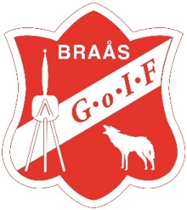
Hej på er!
Hoppas ni haft en bra sommar och att ni nu är riktigt laddade för att åka till Bullerby Cup.
För att underlätta lite för er så har vi här sammanställt lite information/checklista för vad ni behöver tänka på. Denna information samt övrig info finns även tillgänglig på internet:
• Braås GoIF - Bullerby Cup 2018 https://www.laget.se/bgoif_f_p0708/Document
• Bullerby Cup www.bullerbycup.com
Glöm inte att ta med:
• Fotbollsskor/Benskydd/Målvaktshandskar/Överdragskläder/Regnjacka
• Fika/Mellanmål inför första matchen (äts när vi kommer till Vimmerby)
• Liggunderlag/Luftmadrass/Sovsäck/Kudde
• Handdukar (det blir mycket dusch)
• Schampo/Tandborste/Tandkräm
• Luftiga skor (sandaler/foppatofflor)
• Kläder för att klara av 4 dagar (inklusive discokläder)
• Pengar (lagom mycket – frukost, lunch och middag ingår) så lite pengar till en kvällsaktivitet (kanske bowling eller något annat roligt)
• Något att koppla av med eller sysselsätta sig med mellan matcher (t ex bok, spel m.m)
• 2 galgar att hänga blöta kläder på (alt. klädnypor)
• Ryggsäck (som de kan packa ner saker de ska ha till och från matcherna)
• Keps (till målvakten)
Regler:
• Inga surfplattor – telefon är ok för att ringa och fotografera med (Braås GoIF och vi ledare tar
dock inget ansvar för telefoner)
• Godis äter vi enbart efter dagens sista match
• Vi följer arrangörens och ledares regler
Samling inför avresa sker torsdagen den 28 juli 08:00 vid Nya Ulvaskogsvallen. Stäm av innan så att ni har plats i en bil (om ni inte kör själva). Klockan 08:15 rullar vi mot Vimmerby.
Varje deltagare ansvarar själv för att man har rätt utrustning med sig (med reservation om att vi
eventuellt glömt något ovan) – hör gärna av er om ni har några frågor.
/Tränarna
Anders Rylander 0709-39 52 50, Mattias Johannesson 0735-68 55 67 och
Tomas Jönsson 0708-25 51 58

